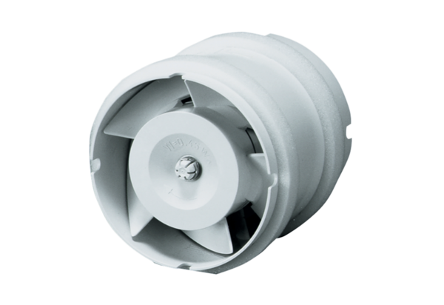Ventilateurs tubulaires encastrables ECA 11 EUnité de conditionnement : 1 pièceGamme: A
Numéro de référence : 0080.0460Fabricant : MAICO

